頭份市廣興段449-1地號墳墓遷葬名冊
編號 | 墓碑照片 | 碑名 | 立碑時間
1 | 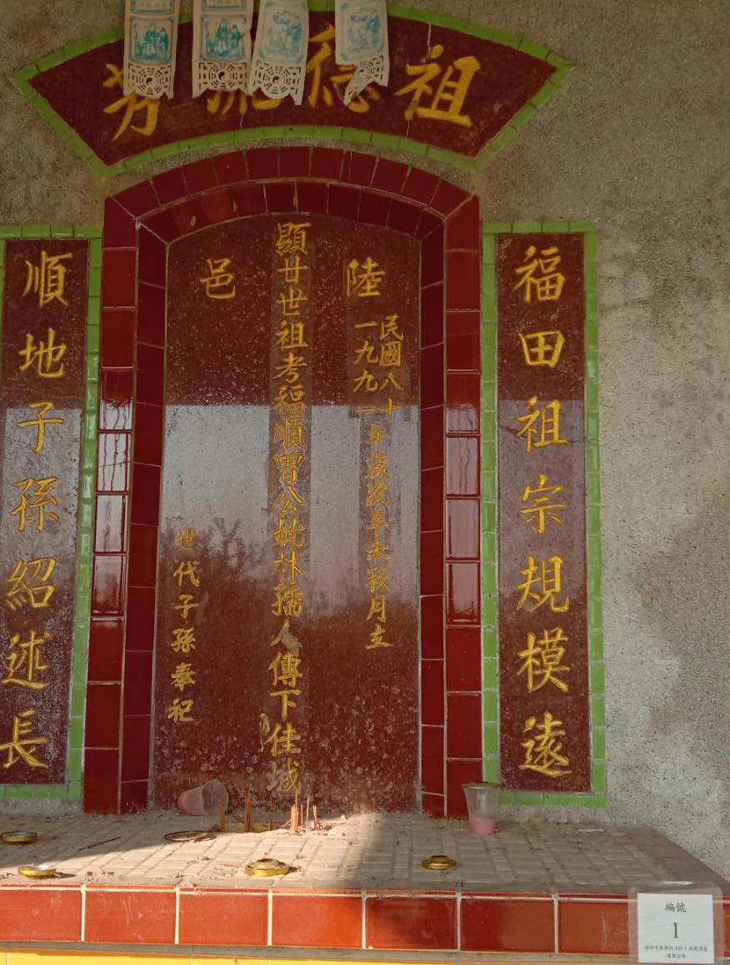 | 顯廿世祖考福順曾公妣林孺人傳下佳城 | 民國80年(1991)歲次辛未秋月立
2 | 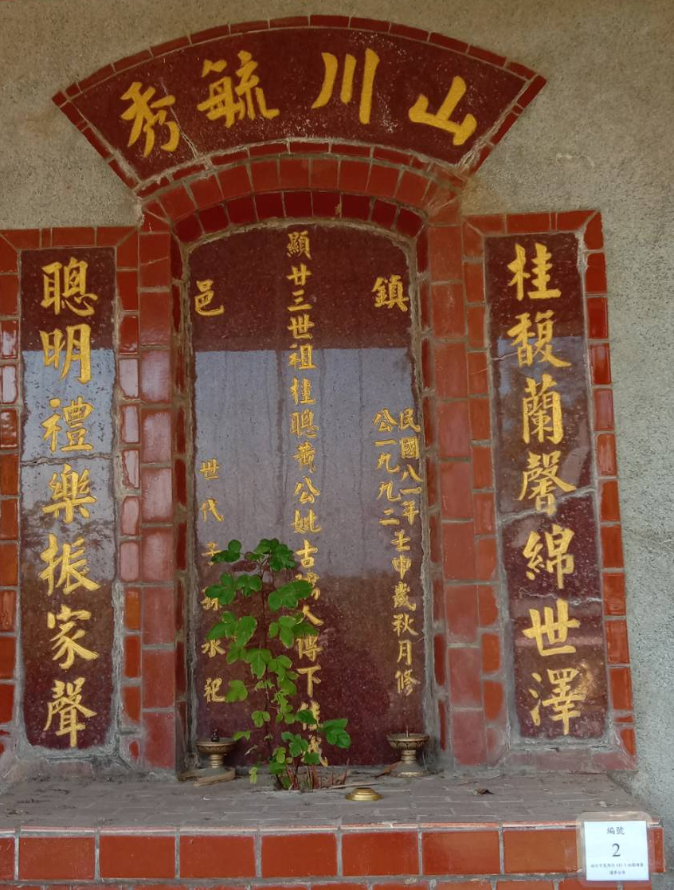 | 顯廿三世祖桂聰黃公妣古孺人傳下佳城 | 民國81年(公1992)壬申歲秋月修
3 | 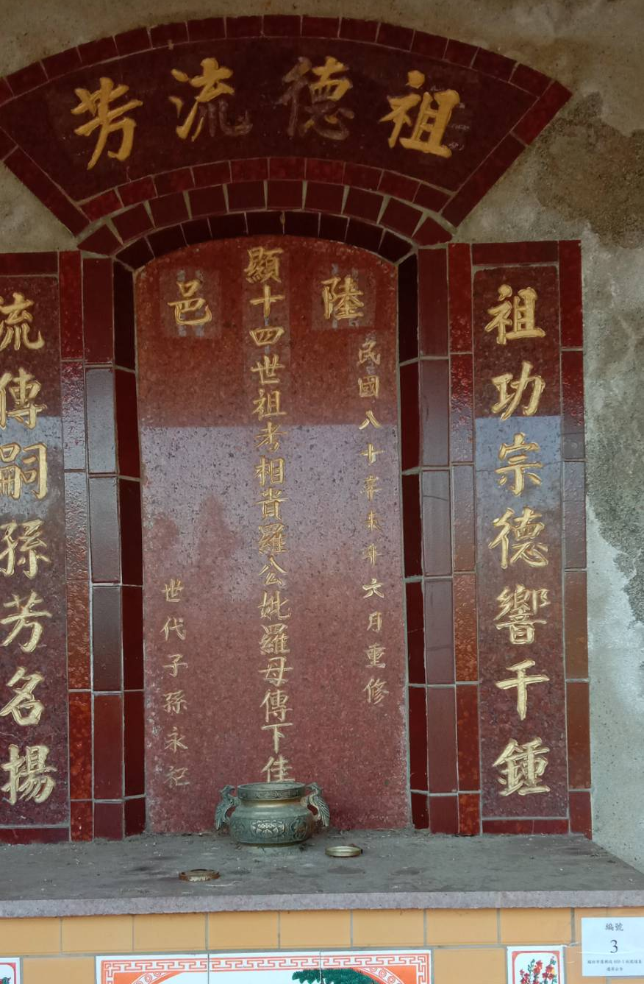 | 顯十四世祖考相貴羅公妣羅母傳下佳城 | 民國80年辛未年6月重修
4 | 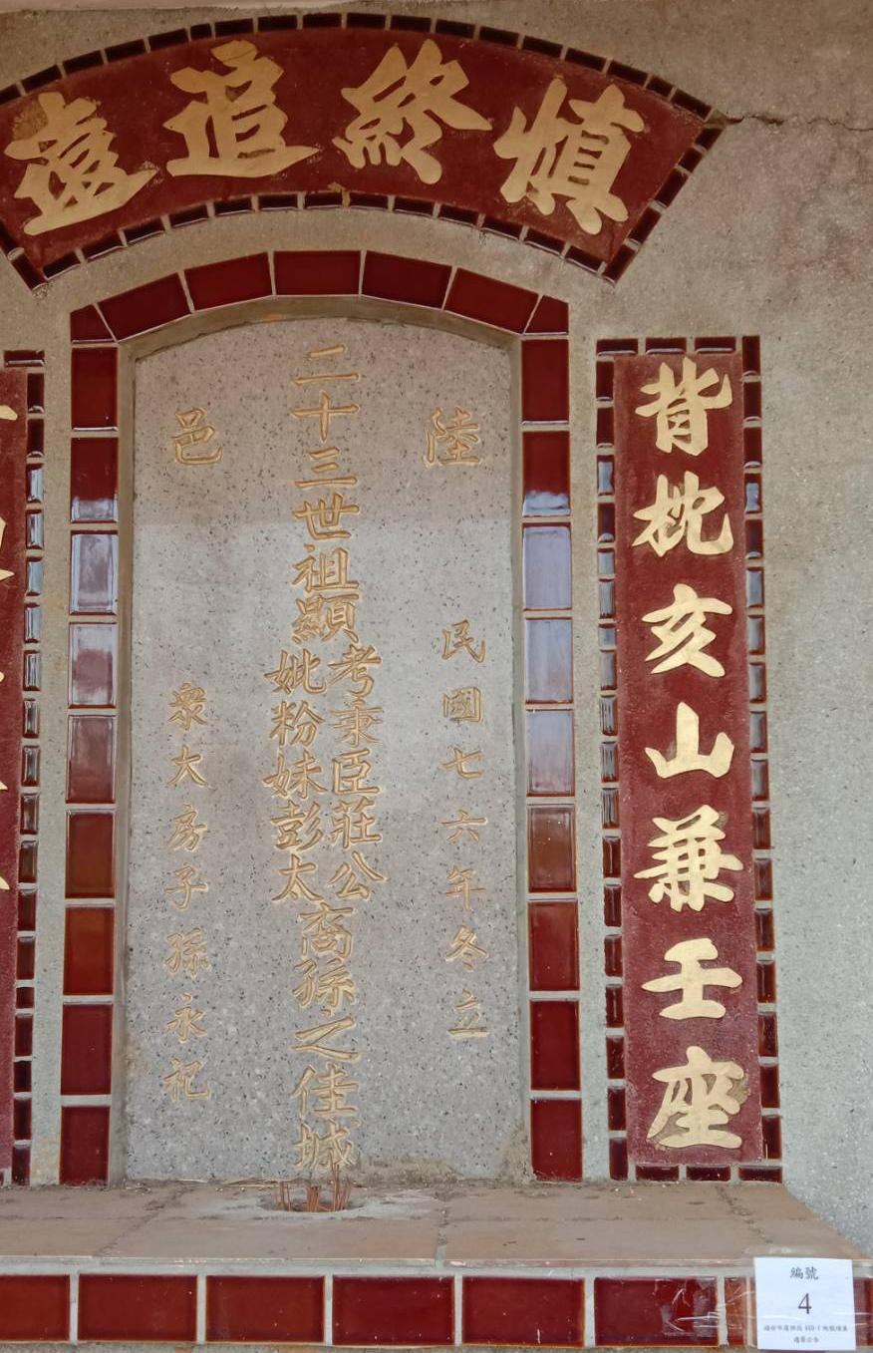 | 二十三世祖顯考秉臣莊公妣粉妹彭太裔孫之佳城 | 民國76年冬立
5 | 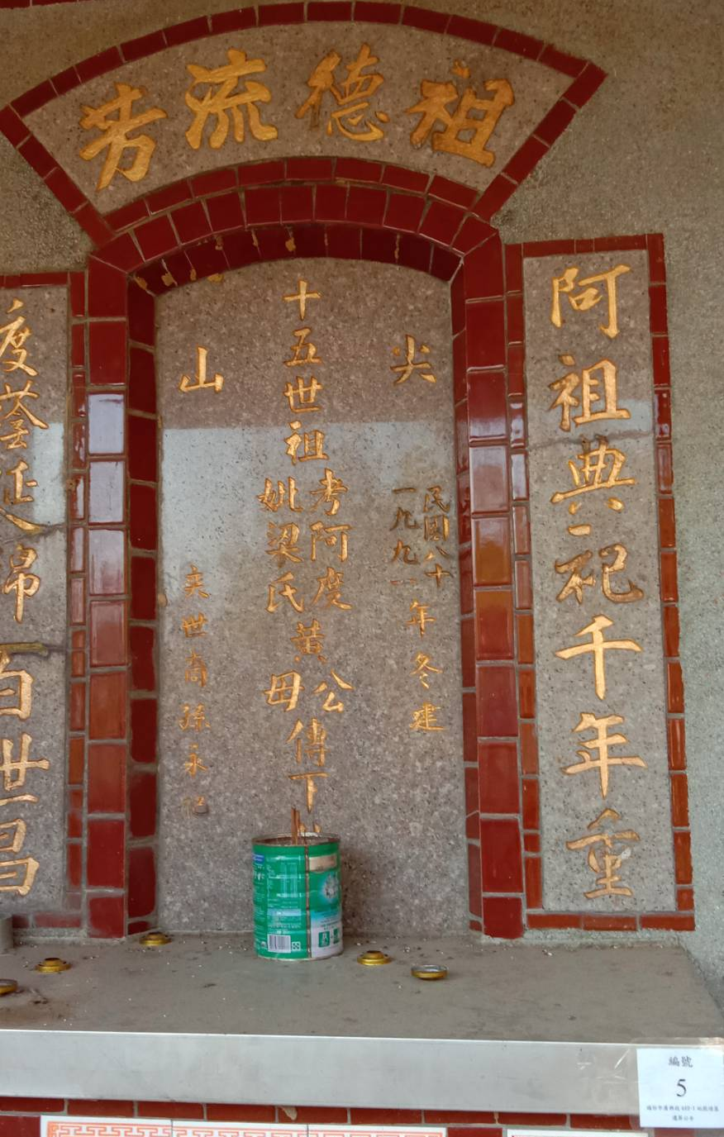 | 十五世祖考阿度妣梁氏黃公/母傳下佳城 | 民國80年(1991)年冬建
6 | 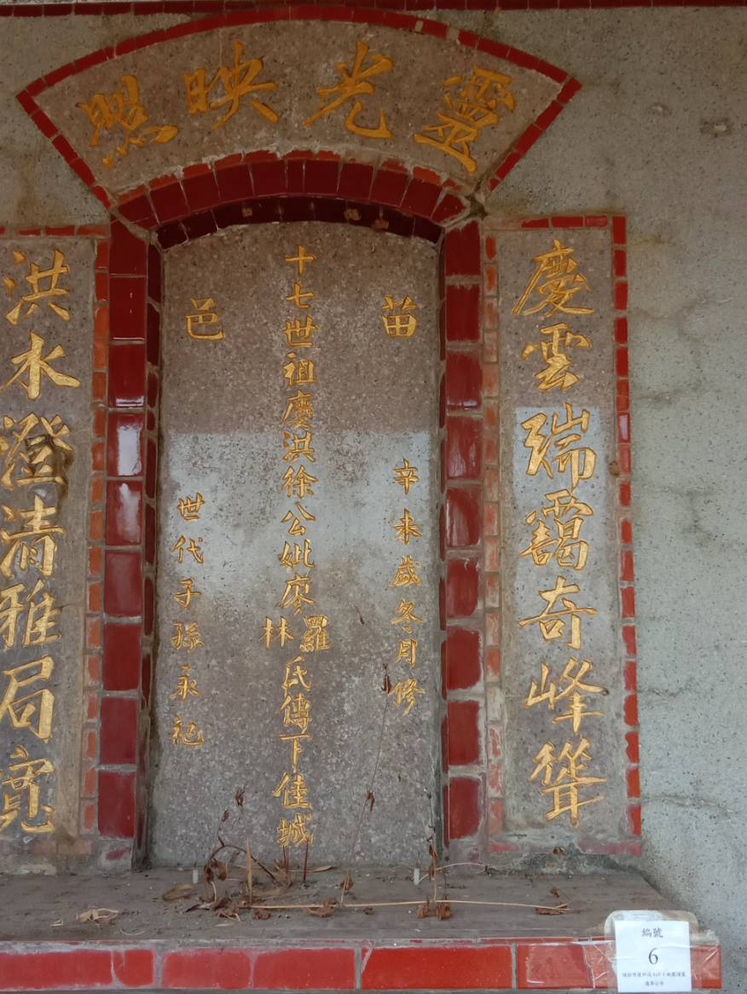 | 十七世祖慶洪徐公妣廖羅/林氏傳下佳城 | 辛未歲冬月修
7 | 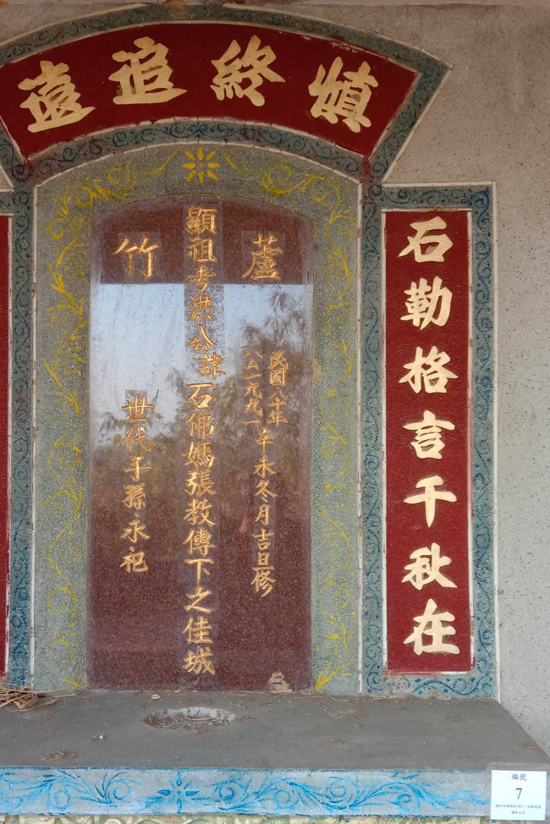 | 顯祖考洪公諱石佛媽張教傳下之佳城 | 民國80年(公1991)辛未冬月吉旦修
8 | 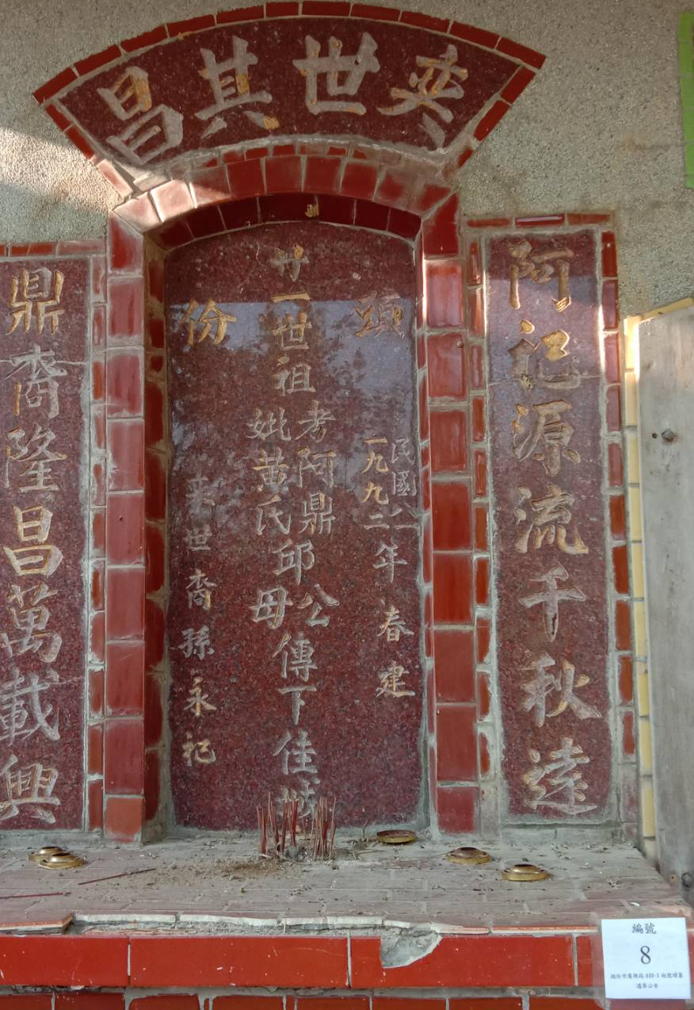 | 廿一世祖考阿鼎妣黃氏邱公/母傳下佳城 | 民國81年(1992年)春建
9 | 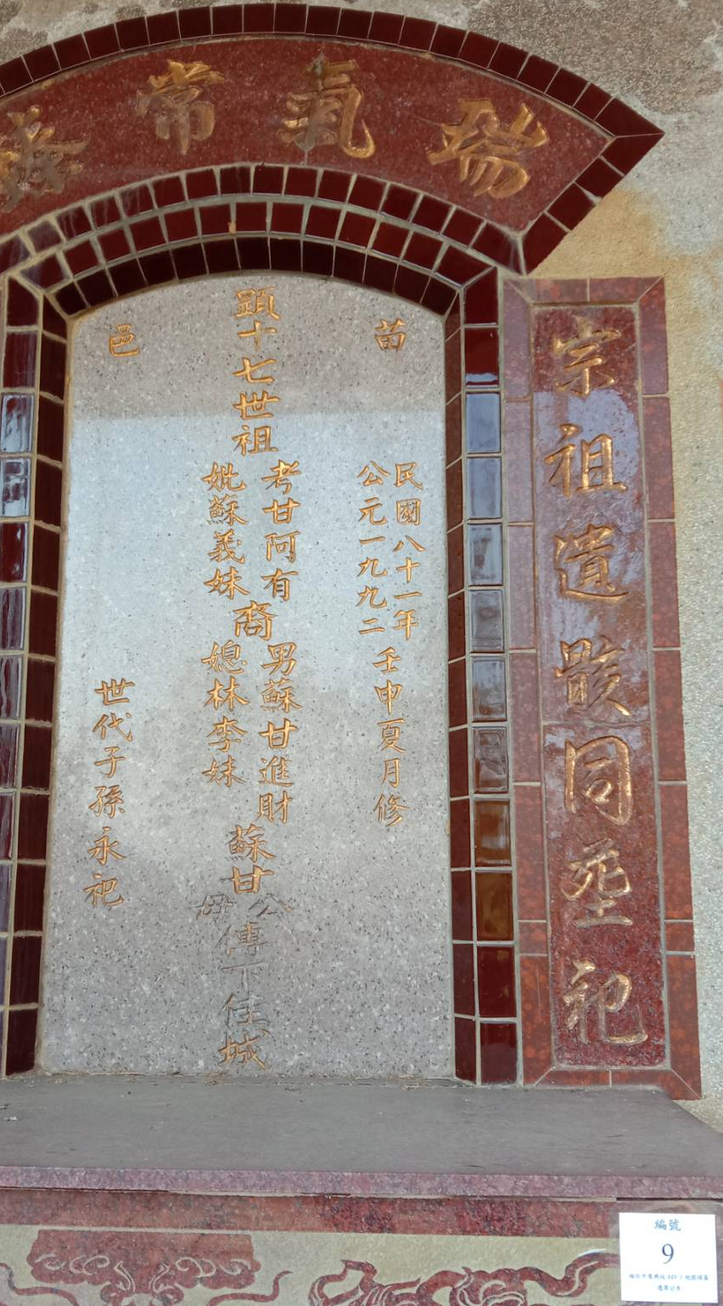 | 顯十七世祖考甘阿有妣蘇義妹裔男蘇甘進財媳林李妹蘇甘公/母傳下佳城 | 民國81年(公元1992)壬申夏月修
10 | 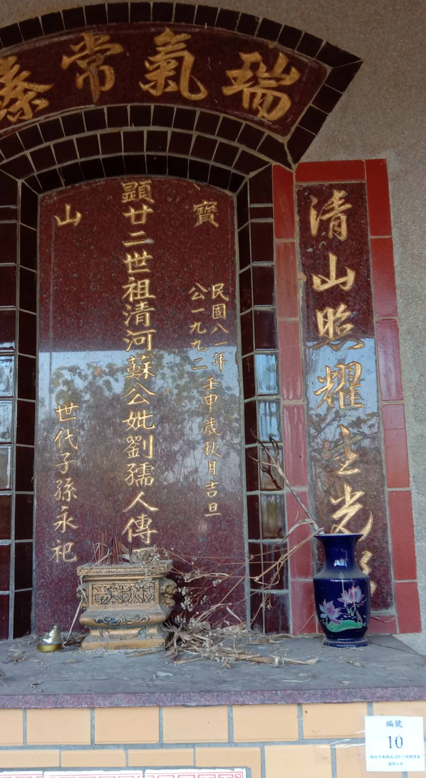 | 顯廿二世祖清河蘇公妣劉孺人傳下佳城 | 民國81年(公1992)壬申歲秋月吉旦
11 | 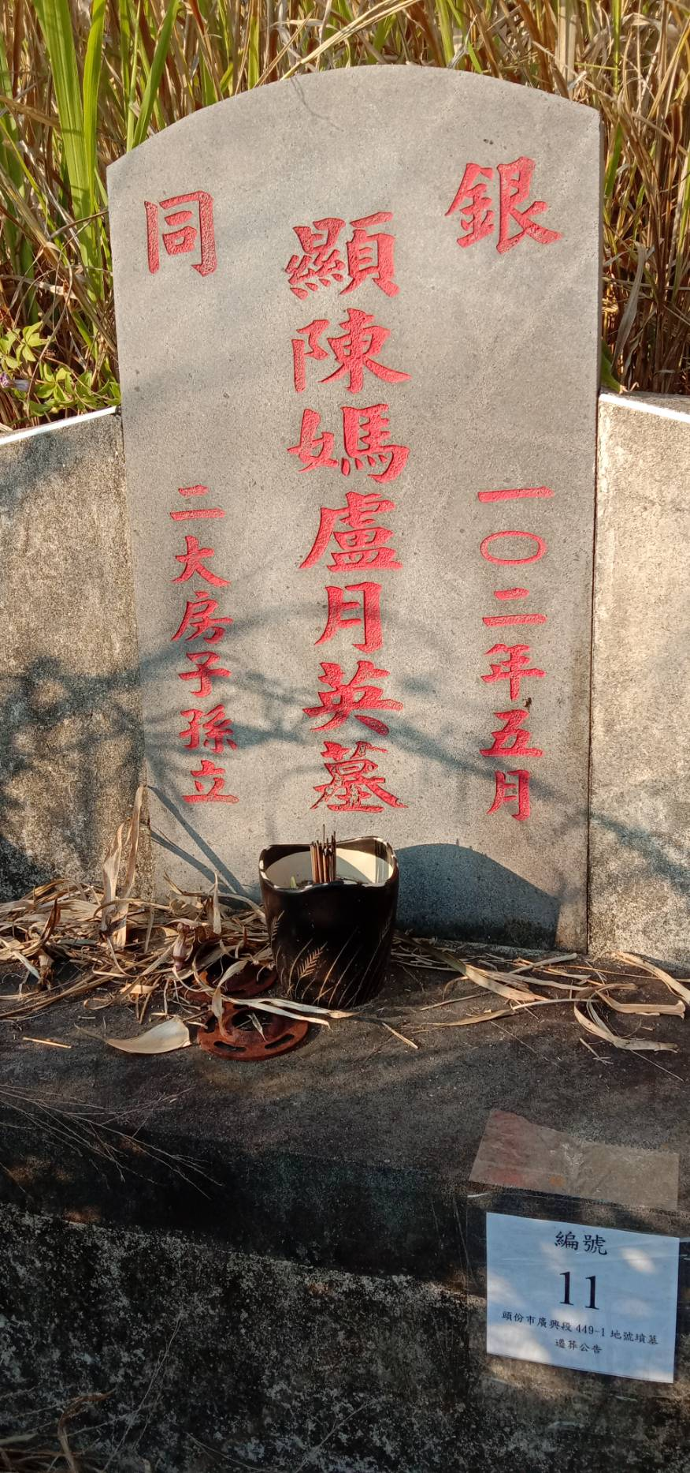 | 顯陳媽盧月英墓 | 102年5月

